**Módulo: Aplicación de la seguridad informática. Docente: Lic. Nallely Quintana Ruiz. Grupo: 3105 Informática.**

|  |
| --- |
| Unidad 1 Aplicación de estándares de protección de la información. |
| 1.2 Elabora el plan de seguridad en cómputo acorde con los riesgos determinados y estándares de protección. |

Las actividades 1, 2 y 3 a desarrollar se elaboran de manera en equipo de proyecto, crearán un **blog por equipo** en **blogger**, primera entrada la portada, enseguida la actividad 1, actividad 2 y actividad 3, cada actividad incluye sus referencias bibliográficas y páginas web. Se envían la dirección de su blog al correo: [**nqr0808@live.com.mx**](mailto:nqr0808@live.com.mx) **fecha de entrega: viernes 20 de octubre del 2017.**

**Actividad 1: Antivirus en el mercado**

Investiga que es un antivirus informático, sus principales características, de licencia y de acceso libre, recomendaciones de actualización. Elabora un **mapa conceptual.**

Selecciona 10 antivirus informáticos actuales e investígalos a fin de elaborar un **cuadro comparativo** que incluya los siguientes puntos: nombre del antivirus, nombre de la empresa a la que pertenece, requerimientos de instalación, sistemas operativos bajo los que funciona, tres principales características, costo o libre.

**Actividad 2** **Plan de seguridad informático**

Investigar qué es un plan, qué es seguridad, qué es un plan de seguridad informático. Crear una nube de palabras usando la herramienta: **wordart.com**

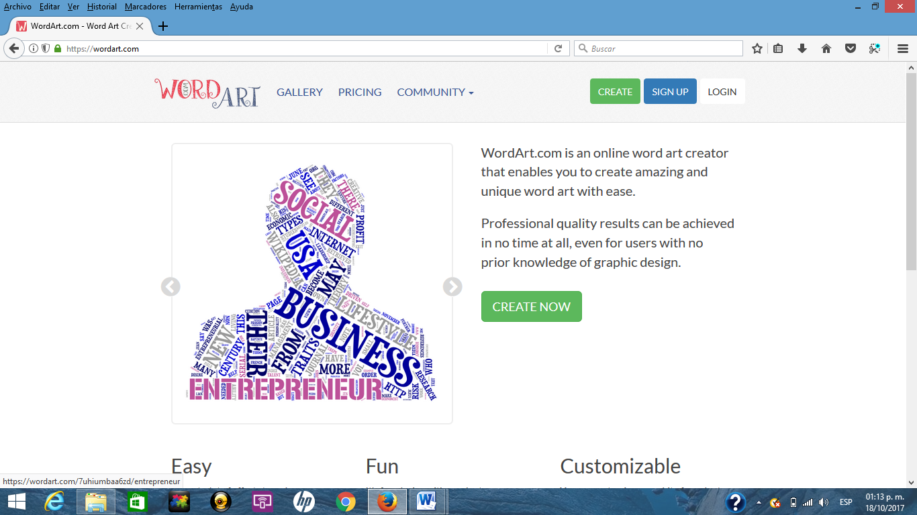

Investigar cada uno de los siguientes aspectos y crear un **cuadro descriptivo**:

• Principales elementos de protección.

• Definición de las metas de seguridad a alcanzar en un periodo de tiempo establecido.

• Definición de políticas: De acceso físico a equipos, De acceso lógico a equipos, Para la creación de cuentas de usuario, Para el manejo de bitácoras, De protección de red (firewall), Para la administración de software de seguridad, Para la gestión de actualizaciones, De control de cambios, De almacenamiento, Para archivos compartidos y De respaldo.

**Actividad 3** **Avatar**

A partir de las actividades 1 y 2 elaborar un resumen y presentarlo a través de un Avar por equipo utilizando la herramienta **voki.com**

